





Data e hora da consulta: 07/11/2024 08:37
Usuário: ***.661.207-**
Impressão Completa
Nota de Empenho
UG Emitente
Código
90016
Nome
Moeda
JUSTICA FEDERAL DE PRIMEIRO GRAU - RJ
REAL - (R$)
CEP
CNPJ
Endereço
05.424.540/0001-16 AV. ALMIRANTE BARROSO, 78/13
20031-001
Município
UF Telefone
RIO DE JANEIRO
RJ 3218-9771
Ano
2024
Tipo
Número
NE
662
Célula Orçamentária
Esfera
PTRES
168312
Fonte de Recurso Natureza da Despesa UGR
Plano Interno
1
1000000000
339030
-
-
Data de Emissão Tipo
Processo
Taxa de Câmbio
0,0000
Valor
06/11/2024
Ordinário
EOF-2024/00779.09
39.446,00
Favorecido
Código
Nome
50.690.830/0001-66 50.690.830 MARGARIDA SANTINA DA SILVA
Endereço
CEP
JAMIL SAID SALEH 356 SALA JARDIM PAULISTA
14860-000
Município
UF Telefone
BARRINHA
SP
Amparo Legal
Código
Modalidade de Licitação
PREGAO
179
Ato Normativo
Lei 14.133/2021
Artigo
Parágrafo
Incíso
Alínea
28
-
I
-
Descrição
AQUISIÇÃO DE MATERIAL DE REFRIGERAÇÃO. PREGÃO 90057/2024, ATA JFRJ-ARP-2024-00097, JFRJ-
DES-2024/40077 *ID-155 - SEMEQ* *RP*
Local da Entrega
CONFORME ESPECIFICAÇÃO
Informação Complementar
09001605900572024 - UASG Minuta: 090016
Sistema de Origem
COMPRASNET-ME
Versão Data/Hora
Operação
002 06/11/2024 16:47:13 Alteração
1
de
3

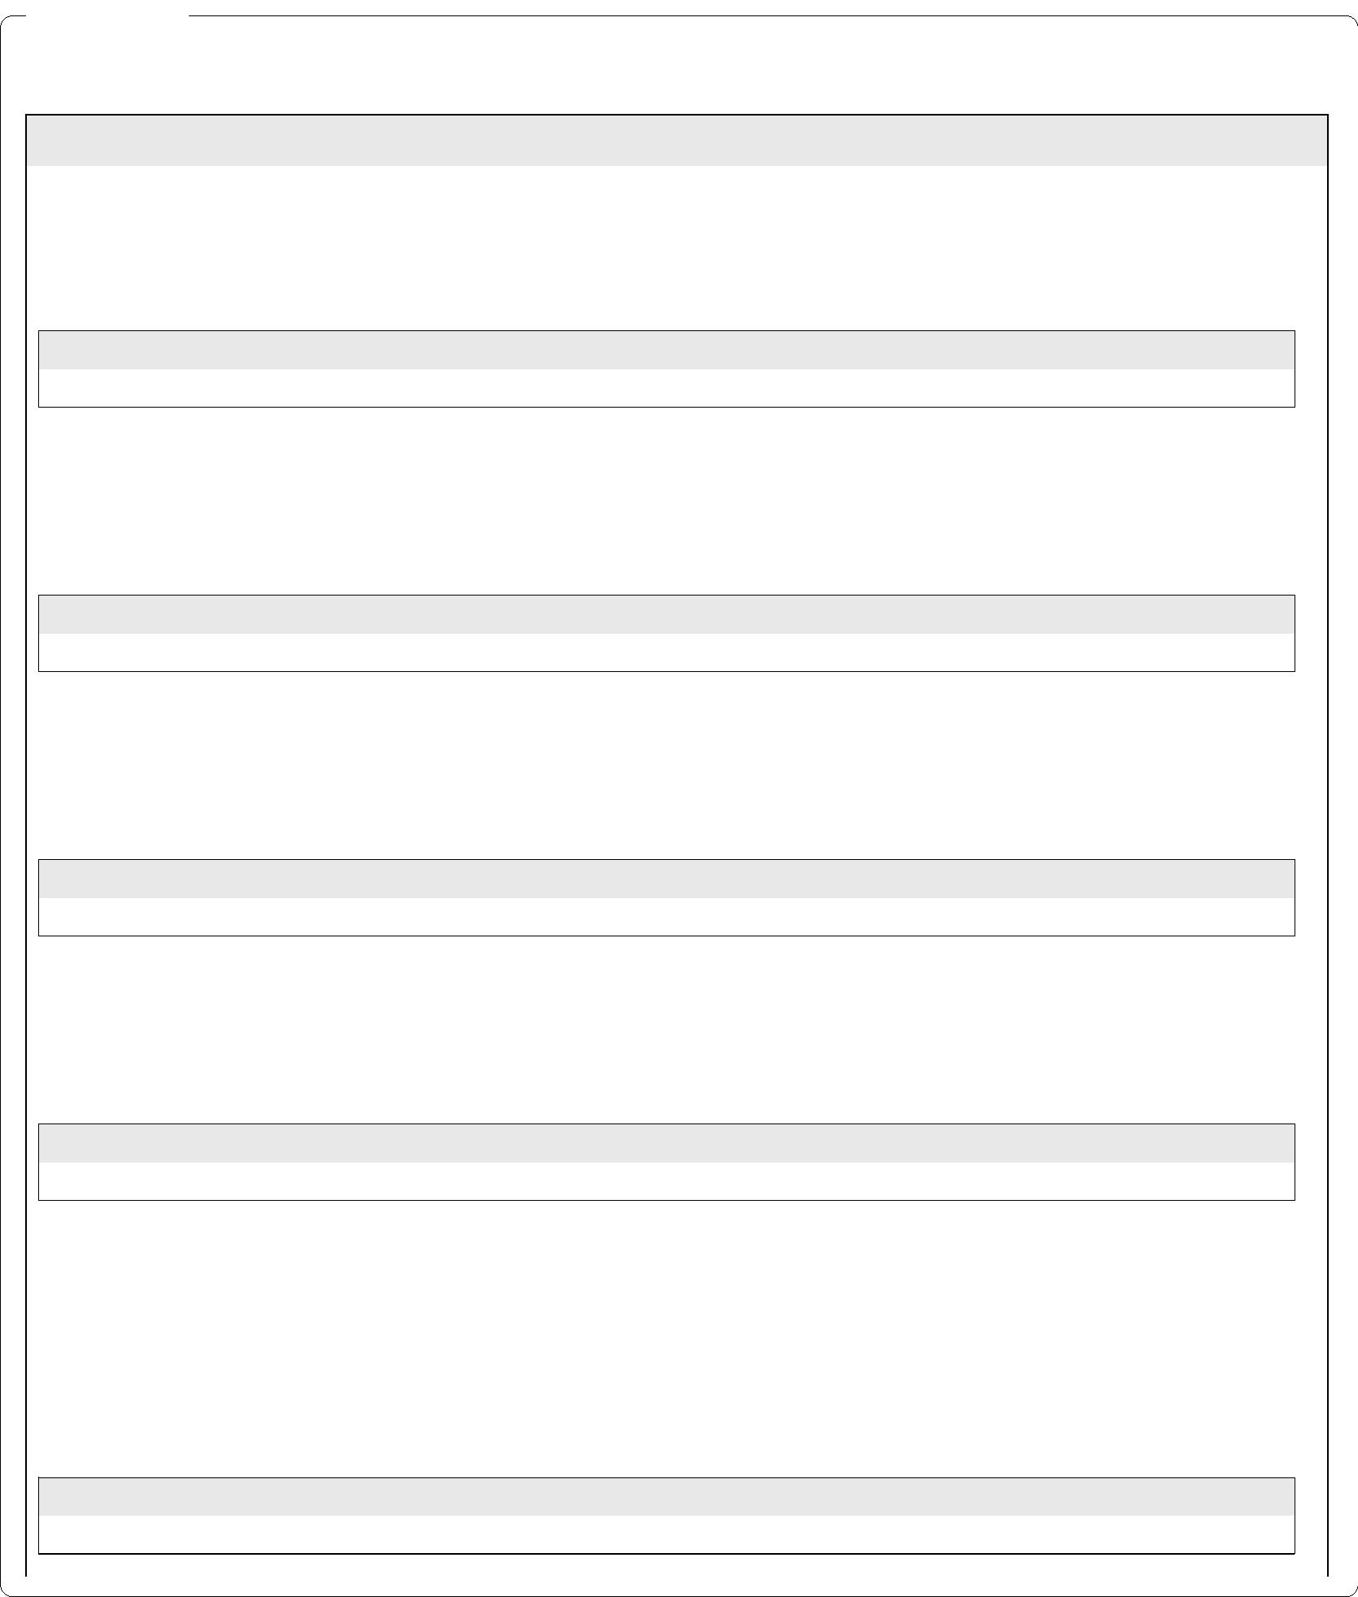
Data e hora da consulta: 07/11/2024 08:37
Usuário: ***.661.207-**
Impressão Completa
Nota de Empenho
Lista de Itens
Natureza de Despesa
Total da Lista
339030 - MATERIAL DE CONSUMO
39.446,00
Subelemento 24 - MATERIAL P/ MANUT.DE BENS IMOVEIS/INSTALACOES
Seq.
Descrição
Valor do Item
001
Item compra: 00014 - JUNTA EXPANSÃO, TIPO BORRACHA,
MATERIAL BORRACHA EPDM, DIÂMETRO NOMINAL 4 POL,
APLICAÇÃO INSTALAÇÃO HIDRÁULICA, CARACTERÍSTICAS
ADICIONAIS FLANGE: ANSI 16.5 DE 8 FUROS; CLASSE 150PSI
1.800,00
Data
Operação
Quantidade Valor Unitário
3,00000 600,0000
Valor Total
06/11/2024 Inclusão
1.800,00
Seq.
Descrição
Valor do Item
002
Item compra: 00015 - JUNTA EXPANSÃO, TIPO BORRACHA,
MATERIAL BORRACHA EPDM, DIÂMETRO NOMINAL 5 POL,
APLICAÇÃO INSTALAÇÃO HIDRÁULICA, CARACTERÍSTICAS
ADICIONAIS FLANGE ANSI 16.5; CLASSE 150PSI
2.370,00
Data
Operação
Quantidade Valor Unitário
3,00000 790,0000
Valor Total
06/11/2024 Inclusão
2.370,00
Seq.
Descrição
Valor do Item
003
Item compra: 00024 - VÁLVULA BORBOLETA, MATERIAL CORPO
FERRO FUNDIDO, MATERIAL DISCO AÇO INOXIDÁVEL , TIPO
WAFER, DIÂMETRO NOMINAL 4 POL, CLASSE PRESSÃO 150
LB/POL2
1.680,00
Data
Operação
Quantidade Valor Unitário
4,00000 420,0000
Valor Total
06/11/2024 Inclusão
1.680,00
Seq.
Descrição
Valor do Item
004
Item compra: 00025 - VÁLVULA BORBOLETA, MATERIAL CORPO
FERRO FUNDIDO, MATERIAL DISCO AÇO INOXIDÁVEL , TIPO
WAFER, DIÂMETRO NOMINAL 5 POL, CLASSE PRESSÃO 150
LB/POL2
2.360,00
Data
Operação
Quantidade Valor Unitário
4,00000 590,0000
Valor Total
06/11/2024 Inclusão
2.360,00
Seq.
Descrição
Valor do Item
005
Item compra: 00026 - VÁLVULA BORBOLETA, MATERIAL CORPO
FERRO FUNDIDO, MATERIAL DISCO AÇO INOXIDÁVEL , TIPO
WAFER, DIÂMETRO NOMINAL 6 POL, CLASSE PRESSÃO 150
LB/POL2, TIPO ACIONAMENTO COM ALAVANCA,
13.800,00
CARACTERÍSTICAS ADICIONAIS MONTAGEM ENTRE FLANGES,
MATERIAL SEDE BORRACHA NITRÍLICA, TIPO EXTREMIDADES
WAFER-ANSI/ISO
Data
Operação
Quantidade Valor Unitário
20,00000 690,0000
Valor Total
06/11/2024 Inclusão
13.800,00
Versão Data/Hora
Operação
002
06/11/2024 16:47:13 Alteração
2
de
3

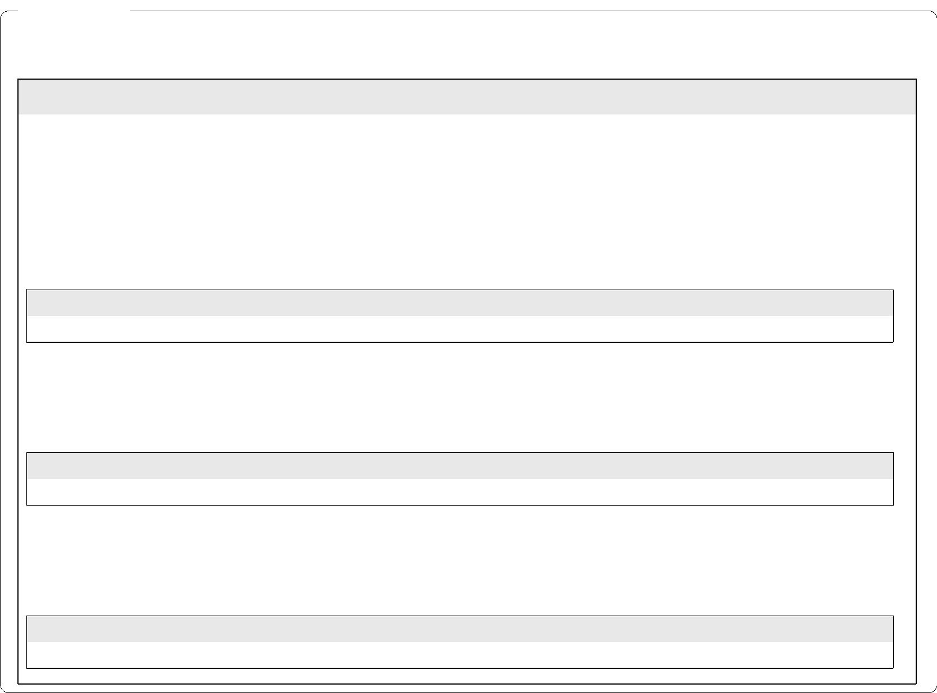

Data e hora da consulta: 07/11/2024 08:37
Usuário: ***.661.207-**
Impressão Completa
Nota de Empenho
Lista de Itens
Natureza de Despesa
Total da Lista
339030 - MATERIAL DE CONSUMO
39.446,00
Subelemento 24 - MATERIAL P/ MANUT.DE BENS IMOVEIS/INSTALACOES
Seq.
Descrição
Valor do Item
006
Item compra: 00027 - VÁLVULA BORBOLETA, MATERIAL CORPO
FERRO FUNDIDO, MATERIAL DISCO AÇO INOXIDÁVEL , TIPO
WAFER, DIÂMETRO NOMINAL 8 POL, CLASSE PRESSÃO 150
LB/POL2, TIPO ACIONAMENTO COM ALAVANCA,
11.880,00
CARACTERÍSTICAS ADICIONAIS MONTAGEM ENTRE FLANGES,
MATERIAL SEDE BORRACHA NITRÍLICA, TIPO EXTREMIDADES
WAFER-ANSI/ISO
Data
Operação
Quantidade Valor Unitário
12,00000 990,0000
Valor Total
06/11/2024 Inclusão
11.880,00
Seq.
Descrição
Valor do Item
007
Item compra: 00033 - VÁLVULA RETENÇÃO, MATERIAL CORPO
LATÃO, TIPO VERTICAL, DIÂMETRO NOMINAL 4 POL, APLICAÇÃO
REDE HIDRÁULICA
1.960,00
Data
Operação
Quantidade Valor Unitário
4,00000 490,0000
Valor Total
06/11/2024 Inclusão
1.960,00
Seq.
Descrição
Valor do Item
008
Item compra: 00034 - VÁLVULA RETENÇÃO, MATERIAL CORPO
LATÃO, TIPO WAFER, DIÂMETRO NOMINAL 6 POL,
3.596,00
CARACTERÍSTICAS ADICIONAIS ACIONAMENTO POR PORTINHOLA
Data
Operação
Quantidade Valor Unitário
4,00000 899,0000
Valor Total
06/11/2024 Inclusão
3.596,00
Assinaturas
Ordenador de Despesa
LUCIANA BARÃO RODRIGUES
***.973.247-**
Gestor Financeiro
FABIO ALBUQUERQUE VIEIRA
***.863.017-**
06/11/2024 16:47:13
06/11/2024 16:33:48
Versão Data/Hora
Operação
002 06/11/2024 16:47:13 Alteração
3
de
3

